Comment fait-on de l’eau potable ?
4
3
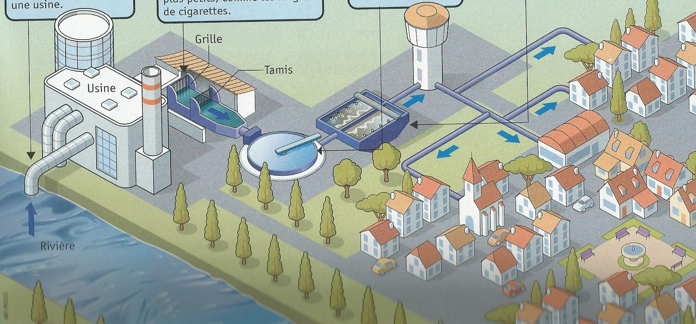
2
1

L’eau qui coule du robinet est nettoyée dans une ……………………………………………………………………
Remets dans l’ordre les étapes de purification de l’eau.
FILTRER : Dans l’usine, l’eau traverse une grille qui retient les gros déchets (branches, plastiques…). Ensuite elle traverse un grillage plus serré, qui retient les petits déchets (mégots de cigarette…)
DECANTER : On verse ensuite un produit dans l’eau. Les impuretés se regroupent et tombent au fond du bassin.
NETTOYER : pour être complètement nettoyée, l’eau traverse des couches de sable et de grains de charbon. Un gaz, l’ozone, est diffusé dans l’eau pour détruire les dernières impuretés. Enfin, on y ajoute du chlore pour désinfecter. L’eau potable sort de l’usine par des tuyaux pour alimenter les maisons, les bureaux, les écoles…
CAPTER : l’eau est prise dans une rivière ou dans le sol. Elle est conduite dans des tuyaux jusqu’à une usine.

